**Các chương trình bảo tồn tạm dừng vì quyền tiếp cận bị từ chối do sự lây lan của COVID**

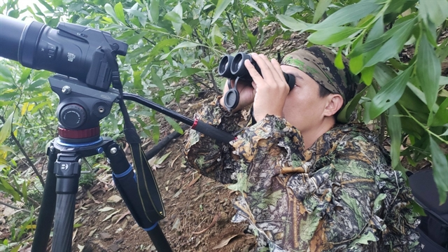

Bùi Văn Tuấn kiểm tra quần thể các loài linh trưởng tại một VQG ở miền Trung Việt Nam. COVID-19 đã tác động tiêu cực đến các dự án bảo tồn đa dạng sinh học trong khu vực trong hai năm qua. Ảnh: Bùi Văn Tuấn

Công Thành

KHU VỰC MIỀN TRUNG - Các dự án bảo tồn đa dạng sinh học và bảo vệ rừng ở vùng Tây Nguyên trong hai năm qua bị đình trệ do các hoạt động du lịch và tụ tập đông người hạn chế bởi các biện pháp ngăn chặn COVID-19.

Tuy tổ chức được các cuộc họp trực tuyến và các sự kiện hướng dẫn kỹ thuật, nhưng kiểm lâm và các nhà bảo tồn đã không thể đến các vườn quốc gia và khu bảo tồn thiên nhiên để thu thập dữ liệu thực địa và thông tin ở các cộng đồng địa phương trong khu vực.

Tiến sĩ Hà Thăng Long, người đứng đầu Hiệp hội Động vật học Frankfurt tại Việt Nam, chuyên gia nghiên cứu về voọc, cho biết một số kế hoạch đã phải tạm dừng và chưa có báo cáo tiến độ về quần thể động vật hoang dã tại các vườn quốc gia và khu bảo tồn được giao.

“Các cuộc khảo sát thực địa và các chuyến đi rừng để giám sát quần thể voọc chà vá chân xám - một trong 25 loài linh trưởng cực kỳ nguy cấp hàng đầu thế giới và nằm trong Danh lục Đỏ của Liên minh Bảo tồn Thiên nhiên Quốc tế (IUCN) - đã được lên kế hoạch từ tháng 5 đến tháng 6 năm 2021 tại tỉnh Kon Tum, nhưng kế hoạch vẫn chưa được thực hiện ”, Ông nói.

Các chương trình giáo dục nâng cao nhận thức về bảo vệ động vật hoang dã cho cộng đồng dân tộc sống trong vùng đệm của các vườn quốc gia cũng chưa được thực hiện.

“Các hoạt động giáo dục nhận thức về động vật hoang dã cho cộng đồng địa phương ở Khu bảo tồn thiên nhiên Sơn Trà, Đà Nẵng đã bị hủy bỏ và mục tiêu đón 10.000 du khách vào năm 2021 đã thất bại do yêu cầu giãn cách xã hội trong nửa đầu năm nay”. Ông ấy giải thích.

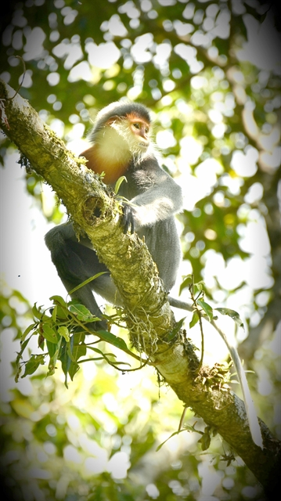

Voọc chà vá chân xám (*Pygathrix cinerea)* - một trong 25 loài linh trưởng cực kỳ nguy cấp trên thế giới trong Danh lục đỏ của Liên minh Bảo tồn Thiên nhiên Quốc tế (IUCN) - Dự án bảo tồn voọc chà vá chân xám dựa vào cộng đồng ở tỉnh Quảng Nam. Ảnh: Ái Tâm

Long, cũng là người sáng lập Trung tâm Bảo tồn Đa dạng Sinh học-GreenViet, cho biết giãn cách xã hội ở các tỉnh trong khu vực đã cản trở rất nhiều việc thông tin liên lạc giữa các nhà bảo tồn với các cộng đồng dân tộc, bao gồm cả việc thu thập thông tin về quần thể linh trưởng từ các cộng đồng bản địa.

“Chỉ tổ chức được các cuộc hội thảo trực tuyến hoặc các cuộc trò chuyện qua điện thoại hoặc thông tin được trao đổi qua email để kết nối đến các vườn và khu bảo tồn. Tập huấn hoặc hỗ kỹ thuật trên hiện trường để sử dụng các thiết bị theo dõi động vật hoang dã vẫn chưa được thực hiện. Dự án trồng một triệu cây xanh, một dự án đô thị ở Hà Nội, Đà Nẵng và Thành phố Hồ Chí Minh cũng phải dừng lại khi yêu cầu giãn cách xã hội ngày càng mở rộng ở 3 thành phố ”.

Nhà nghiên cứu voọc cũng cho biết báo cáo về tác động của đại dịch COVID 19 đối với sự tồn tại của các loài động vật hoang dã vẫn chưa được công bố.

Ông cảnh báo rằng các hoạt động săn bắn và khai thác gỗ trái phép tại một số địa phương ở Tây Nguyên sẽ gia tăng do số lượng người thất nghiệp trở về từ các khu vực đô thị và các cộng đồng địa phương sống xung quanh các khu bảo tồn và vườn quốc gia bị mất nguồn thu từ du lịch cộng đồng và nông sản do hậu quả của đại dịch.

**Những hạn chế**

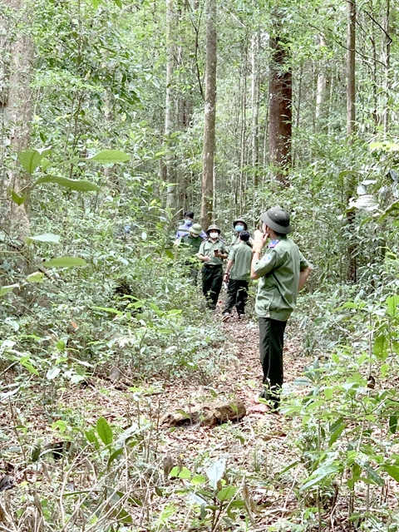

Kiểm lâm tuần tra rừng Khu bảo tồn thiên nhiên Kon Chư Răng, thuộc tỉnh Gia Lai, Tây Nguyên. Đại dịch Covid19 đã hạn chế các chuyến đi rừng đối với lực lượng kiểm lâm Khu bảo tồn và các hoạt động bảo vệ rừng. Nguồn ảnh: Khu bảo tồn thiên nhiên Kon Chư Răng

Ông Trịnh Viết Ty, Giám đốc BQL Khu bảo tồn thiên nhiên Kon Chư Răng, tỉnh Gia Lai, cho biết Covid 19 đã làm gián đoạn kế hoạch tuần tra thường xuyên, các cuộc khảo sát thực địa với các chuyên gia quốc tế và các cộng đồng vùng đệm Khu bảo tồn.

“Ít nhất 05 dự án phi Chính phủ đã bị tạm dừng vì các chuyên gia nước ngoài không thể đến khu vực. Các cuộc hội thảo liên quan cũng bị hủy bỏ. Bốn trong số 13 viên chức kiểm lâm cũng đã bị cách ly tại nhà do tiếp xúc gián tiếp với người nhiễm COVID-19. Các thành viên còn lại của Khu bảo tồn cũng bị hạn chế đi lại do yêu cầu giãn cách xã hội từ huyện này sang huyện khác của tỉnh Gia Lai, ” Ông Ty giải thích.

Ông cho biết dự án giám sát động vật hoang dã và dự án quản lý và bảo vệ rừng đã bị hoãn một năm, trong khi nguồn tài chính cho các dự án khác vẫn chưa được phân bổ.

“Chỉ 30% kế hoạch tuần tra rừng được thực hiện từ đầu năm nay do thiếu nhân lực. Giờ đây, một kiểm lâm phải đảm nhiệm công việc của hai người tại các Trạm bảo vệ rừng trong rừng sâu - cách Trung tâm Dịch vụ hành chính của Khu bảo tồn từ 6 km đến 15 km, ” Ông nói.

Ông đổ lỗi cho virus Corona đã khiến người dân tộc Ba Na sợ hãi, bây giờ họ đang tránh xa người bên ngoài. Ông nói, các cộng đồng dân tộc bản địa đã biết tự bảo vệ mình một cách hiệu quả để tránh lây nhiễm SARS-COV-2.

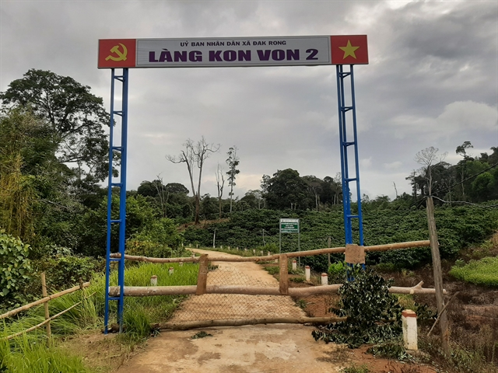

Rào chắn cổng chính làng Kon Von 2 huyện KBang tỉnh Gia Lai. Người dân tộc Ba Na đã đóng tất cả các lối ra vào để ngăn không cho COVID-19 xâm nhập vào các bản làng. Nguồn ảnh: Khu bảo tồn thiên nhiên Kon Chư Răng

Đặc biệt, 02 cộng đồng - làng Hà Lâm ở xã Sơn Lang và làng Kon Von của xã Đắk Rông, huyện KBang - đã chặn làng của họ với người ngoài.

“Cổng làng được ngăn bằng hàng rào. Người lạ và người từ các khu vực khác bị cấm vào. Chỉ có dân làng cư trú mới được phép, ” ông nói và cho biết chỉ có 50% nhân viên của khu bảo tồn đã được tiêm phòng.

Giám đốc Khu bảo tồn cho biết Tháp quan trắc đa dạng sinh học cao 50 mét và FLYCAM kết hợp với các ứng dụng điện thoại thông minh đã được sử dụng để giám sát đa dạng sinh học của Khu bảo tồn.

Nhà sinh vật học Bùi Văn Tuấn cho biết các vùng cách ly tại một số địa phương trong khu vực buộc kế hoạch giám sát các loài linh trưởng của ông phải kéo dài lên hai năm thay vì sáu tháng.

Ông cho biết việc gián đoạn giao thông cũng khiến các chuyến đi thực địa vào rừng bị hoãn từ hai đến ba tháng.

Ông Long cũng cho biết hội thảo trực tuyến và ứng dụng kỹ thuật số là cần thiết để thúc đẩy giao tiếp trong trường hợp đại dịch diễn biến phức tạp trong tương lai.

Ông nói thêm, trang bị và tài trợ tài chính cho các dự án bảo tồn đa dạng sinh học nên được ưu tiên trong giai đoạn hậu Covid 19. VNS

BQL Khu BTTN Kon Chư Răng dịch nguồn từ Website:

https://vietnamnews.vn/environment/1006777/conservation-programs-put-on-hold-with-access-denied-due-to-spread-of-covid.html